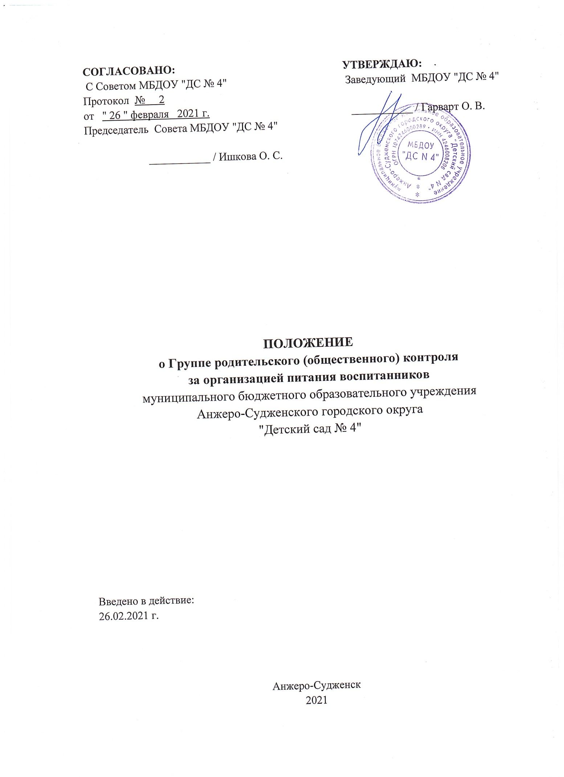

1. Общие положения

1.1. Положение о Группе родительского (общественного) контроля за организацией и качеством питания воспитанников муниципального бюджетного дошкольного образовательного учреждения Анжеро-Судженского городского округа "Детский сад № 4" (далее по тексту МБДОУ "ДС № 4") разработано на основании:
- Федерального закона «Об образовании в Российской Федерации» от 29.12.2012 № 273-ФЗ;
- Федерального закона от 01.03.2020 № 47-ФЗ "О внесении изменений в Федеральный закон "О качестве безопасности пищевых продуктов";
- СанПиН 2.3/2.4.3590-20 "Санитарно-эпидемиологические требования к организации общественного питания населения"
- Методических рекомендаций МР 2.4.0180-20 Роспотребнадзора Российской Федерации «Родительский контроль за организацией горячего питания детей в общеобразовательных организациях» от 18.05.2020г.

1.2. Группа родительского (общественного) контроля за организацией питания воспитанников (далее по тексту Группа родительского контроля) осуществляет свою деятельность в соответствии с законами и иными нормативными актами Российской Федерации, Уставом МБДОУ "ДС № 4".

1.3. Группа родительского контроля осуществляет свои полномочия на общественных началах. Решения Группы родительского контроля носят рекомендательный характер.

1.4. В состав Группы родительского контроля входят представители от каждой возрастной группы.

1.5. Кандидатура в члены Группы родительского контроля избирается ежегодно в сентябре на групповых родительских собраниях путем голосования.

1.6. Положение вступает в силу с момента его подписания и действует до принятия нового.

2. Цель Группы родительского контроля за организацией питания воспитанников
При проведении мероприятий родительского контроля за организацией питания детей в МБДОУ "ДС № 4" основной целью является оценка:
- информирования родителей (законных представителей) о ежедневном меню;
- соответствие реализуемых блюд утвержденному меню;
- соблюдение гигиенических требований работниками пищеблока при раздаче пищи;
- наличие документов подтверждающих качество и безопасность поступающих продуктов;
- наличие лабораторно-инструментальных исследований качества и безопасности пищевой продукции и готовых блюд;
- санитарно-техническое содержание помещений для приема пищи, состояние обеденной мебели, столовой посуды, наличие салфеток и т.п.;
- наличие и состояние санитарной одежды у сотрудников, осуществляющих раздачу готовых блюд;
- условия соблюдения правил личной гигиены воспитанниками;
- проведение бракеража готовых блюд;
- объем и вид пищевых отходов после приема пищи;
- информирование родителей о питании воспитанников МБДОУ "ДС № 4".
3. Организация деятельности Группы родительского контроля
3.1. В сентябре Группа родительского контроля составляет план-график контроля на учебный год и выбирает председателя из числа ее членов.
3.2. Контрольные мероприятия проводятся не более одного раза в месяц согласно плана-графика и считаются правомочными, если на них присутствует не менее 3 членов Группы родительского контроля.
3.3. Внеплановые мероприятия по контролю могут организовываться по просьбе родительской общественности в результате поступившей жалобы относительно организации питания.
3.3. Результаты контрольной деятельности оформляются в виде оценочного листа (приложение 1) и аналитической справки (приложение 2).
3.4. По окончание контрольных мероприятий председатель знакомит заведующего с результатами контроля.
3.5. Для ознакомления родителей законных представителей с результатами контроля копии оценочного листа и аналитической справки вывешиваются в родительских уголках, оригиналы хранятся у председателя.
4. Права и ответственность Группы родительского контроля
Для осуществления возложенных функций Группе родительского контроля предоставлены следующие права:
- контролировать в МБДОУ "ДС № 4" организацию и качество питания воспитанников;
- получать от повара, медицинского работника информацию по организации питания, качества приготовляемых блюд и соблюдения санитарно – гигиенических норм;
- вносить предложения по улучшению качества питания детей.
- проводить проверку организации питания не в полном составе, но в присутствии не менее трёх человек на момент проверки;
- изменить график проверки, если причина объективна;
ответственность:
- доводить до сведения администрации график работы и состав Группы родительского контроля
- знакомить администрацию и работников МБДОУ "ДС № 4" с результатами контроля;
- члены группы несут ответственность за необъективную оценку качества организации питания.
5. Права и ответственность сотрудников МБДОУ "ДС № 4"
Проверяемые сотрудники имеют право:
- знать сроки контроля и критерии оценки;
- своевременно знакомиться с результатами контроля;
- обратиться в конфликтную комиссию профсоюзного комитета МБДОУ "ДС № 4" или любые другие вышестоящие органы при несогласии с результатами контроля.
ответственность сотрудников МБДОУ "ДС № 4":
- сотрудники предоставляют членам родительского контроля всю необходимую информацию по организации питания, качества приготовляемых блюд и соблюдения санитарно-гигиенических норм.

Приложение 1
к Положению о Группе родительского контроля
за организацией питания воспитанников
МБДОУ "ДС № 4"

ОЦЕНОЧНЫЙ ЛИСТ
проведения мониторинга качества организации питания

Дата и время заполнения _____________________________________
Ф.И.О. присутствующих членов Группы родительского (общественного) контроля: ___________________________________
____________________________________________________________
______________________________________________________________
______________________________________________________________

 | Вопрос | Да/нет
1 | Имеется ли в организации меню?
 | А) да, для всех возрастных групп и режимов функционирования организации
 | Б) да, но без учета возрастных групп
 | В) нет
2 | Вывешено ли цикличное меню для ознакомления родителей и детей?
 | А) да
 | Б) нет
3 | Вывешено ли ежедневное меню в удобном для ознакомления родителей и детей месте?
 | А) да
 | Б) нет
4. | В меню отсутствуют повторы блюд?
 | А) да, по всем дням
 | Б) нет, имеются повторы в смежные дни
5. | В меню отсутствуют запрещенные блюда и продукты
 | А) да, по всем дням
 | Б) нет, имеются повторы в смежные дни
6. | Соответствует ли регламентированное цикличным меню количество приемов пищи режиму функционирования организации?
 | А) да
 | Б) нет
7. | Есть ли в организации приказ о создании и порядке работы бракеражной комиссии?
 | А) да
 | Б) нет
8 | От всех ли партий приготовленных блюд снимается бракераж?
 | А) да
 | Б) нет
9 | Выявлялись ли факты не допуска к реализации блюд и продуктов по результатам работы бракеражной комиссии (за период не менее месяца)?
 | А) нет
 | Б) да
10 | Созданы ли условия для организации питания детей с учетом особенностей здоровья (сахарный диабет, пищевые аллергии)?
 | А) да
 | Б) нет
11 | Проводится ли уборка помещений после каждого приема пищи?
 | А) да
 | Б) нет
12 | Качественно ли проведена уборка помещений для приема пищи на момент работы комиссии?
 | А) да
 | Б) нет
13 | Обнаруживались ли в помещениях для приема пищи насекомые, грызуны и следы их жизнедеятельности?
 | А) нет
 | Б) да
14 | Созданы ли условия для соблюдения детьми правил личной гигиены?
 | А) да
 | Б) нет
15 | Выявлялись ли замечания к соблюдению детьми правил личной гигиены?
 | А) нет
 | Б) да
16 | Выявлялись ли при сравнении реализуемого меню с утвержденным меню факты исключения отдельных блюд из меню?
 | А) нет
 | Б) да
17 | Имели ли факты выдачи детям остывшей пищи?
 | А) нет
 | Б) да

Приложение 1
к Положению о Группе родительского контроля
за организацией питания воспитанников
МБДОУ "ДС № 4"

СПРАВКА
по итогам контроля за организацией питания

На основании плана-графика работы на 20 ___/20___ уч. год Группой родительского (общественного) контроля за организацией питания воспитанников в МБДОУ "ДС № 4" в составе: ____________________________________________________________________________________________________________________________________________________________________________________________
"_____"____________2021 г. была проведена проверка организации и качества питания воспитанников МБДОУ "ДС № 4" по результатам, которой были сделаны следующие выводы:__________________________
________________________________________________________________________________________________________________________________________________________________________________________________________________________________________________________________________________________________________________________________
Выявлены нарушения:________________________________________
________________________________________________________________________________________________________________________________________________________________________________________________________________________________________________________________
Предложения и рекомендации:_________________________________
________________________________________________________________________________________________________________________________________________________________________________________________________________________________________________________________________________________________________________________________
Подписи членов Группы: _____________ ________________________
(подпись) (расшифровка)
_____________ ________________________
(подпись) (расшифровка)
_____________ ________________________
(подпись) (расшифровка)
_____________ ________________________
(подпись) (расшифровка)
_____________ ________________________
(подпись) (расшифровка)

